REVISTA PRESEI

03 octombrie 2016

Pagina | Publicaţie | Titlu
2 | Jurnalul Bucurestiului | SocialXChange îţi dă posibilitatea să-i vezi în acţiune pe Ronnie O’Sullivan şi Mark Selby
2 | Amosnews.ro | SocialXChange îţi dă posibilitatea să-i vezi în acţiune pe Ronnie O'Sullivan şi Mark Selby
3 | Mediafax.ro | Cupa "Echipa Campionilor", la Liceul "Mircea Eliade" din Capitală. Programul competiţiei
5 | TheEpochTimes | Târgul de Iniţiative Cetăţeneşti, un eveniment al oamenilor care aduc schimbarea
9 | Puterea | Prima bancă de alimente pentru nevoiași
10 | Puterea | ISMB: Miercuri, 5 octombrie, elevii nu vor face cursuri
11 | Puterea | S-a schimbat legea pentru copiii care călătoresc în străinătate

Jurnalul Bucurestiului

SocialXChange îţi dă posibilitatea să-i vezi în acţiune pe Ronnie O’Sullivan şi Mark Selby
SocialXChange îţi dă posibilitatea să-i vezi în acţiune pe
Ronnie O’Sullivan şi Mark Selby vor disputa ultimele două meciuri din calificări la Bucureşti. Alături de ei, Neil Robertson, Judd Trump, Shaun Murphy, John Higgins, Mark Allen sau Ali Carter, campioni mondiali, vor fi şi ei prezenţi la startul European Masters, ce va avea loc în perioada 03-09 octombrie 2016 la Circul Globus.
SocialXChange pune la dispoziţie 2 bilete la semifinala din data de 08 octombrie 2016, acestea putând fi procurate în schimbul unei donaţii în valoare de 195 lei fiecare. Mai sunt puse la bătaie şi 2 bilete la finala din data de 09 octombrie 2016 – în schimbul unei donaţii în valoare de 235 lei fiecare.
Doritorii au ocazia să achiziţioneze biletele la European Masters,donând în cadrul magazinului SocialXChange alimente neperisabile, produse de curăţenie, rechizite, jucării, mobilă şi electrocasnice. Oamenii cu posibilităţi financiare reduse care vin să muncească la magazinul SocialXChange din Calea Crângaşi nr 3, Sector 6, vor pleca spre case cu produsele provenite din donaţii, alese în funcţie de necesităţile fiecăruia.
Informaţii suplimentare pot fi obţinute accesândwww.socialxchange.ro sau la tel. 0725.600.885.

Amosnews.ro

SocialXChange îţi dă posibilitatea să-i vezi în acţiune pe Ronnie O'Sullivan şi Mark Selby

Ronnie O'Sullivan şi Mark Selby vor disputa ultimele două meciuri din calificări la Bucureşti. Alături de ei, Neil Robertson, Judd Trump, Shaun Murphy, John Higgins, Mark Allen sau Ali Carter, campioni mondiali, vor fi şi ei prezenţi la startul European Masters, ce va avea loc în perioada 03-09 octombrie 2016 la Circul Globus.
SocialXChange pune la dispoziţie 2 bilete la semifinala din data de 08 octombrie 2016, acestea putând fi procurate în schimbul unei donaţii în valoare de 195 lei fiecare. Mai sunt puse la bătaie şi 2 bilete la finala din data de 09 octombrie 2016 - în schimbul unei donaţii în valoare de 235 lei fiecare.
Doritorii au ocazia să achiziţioneze biletele la European Masters, donând în cadrul magazinului SocialXChange alimente neperisabile, produse de curăţenie, rechizite, jucării, mobilă şi electrocasnice. Oamenii cu posibilităţi financiare reduse care vin să muncească la magazinul SocialXChange din Calea Crângaşi nr 3, Sector 6, vor pleca spre case cu produsele provenite din donaţii, alese în funcţie de necesităţile fiecăruia.
Informaţii suplimentare pot fi obţinute accesând www.socialxchange.ro sau la tel. 0725.600.885.

Mediafax.ro

Cupa "Echipa Campionilor", la Liceul "Mircea Eliade" din Capitală. Programul competiţiei
13
Asociaţia Alături de Tineri susţine cea de a II-a ediţie a Cupei "Echipa Campionilor" pentru copii, minicadeţi, cadeţi, juniori şi seniori care va avea loc în data de 1 octombrie, la sala de lupte a Liceului cu Program Sportiv "Mircea Eliade" din sectorul 6, Bucureşti.
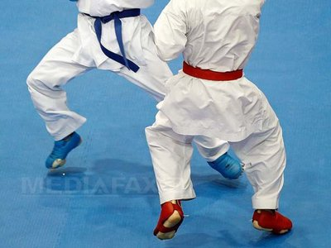
Cupa "Echipa Campionilor", pe 1 octombrie la Liceul "Mircea Eliade" din Capitală (Imagine: Arhiva Mediafax Foto/ AFP)
Competiţia, aflată deja la a doua ediţie, va aduna la start peste 500 de sportivi atât din Bucureşti cât şi din ţară, fiind unul dintre cele mai aşteptate concursuri după vacanţa de vară. Sportivii se vor întrece în probele de "traseu" (abilităţi fizice), "makiwara" (joc tehnic), Kata individual şi echipe (măiestrie şi expresivitate într-o luptă imaginară) şi kumite individual şi echipe (luptă cu adversar).
La deschiderea acestei ediţii vor fi prezenţi primarul sectorului 6, domnul Gabriel Mutu, preşedintele Federaţiei Române de Karate, domnul Octavian Amzulescu, preşedintele Comisiei Naţionale de Stil Shotokan ESKU, domnul Adrian Ghinea, preşedintele Comisiei de Stil Shito Ryu, domnul Vasile Manea, preşedintele Comisiei de Stil Goju-Ryu, domnul Octavian Bogza, oficiali din cadrul DSTMB şi MTS, oficiali din cadrul ONG-urilor de profil şi reprezentanţi mass-media.
Asociaţia Alături de Tineri (https://www.facebook.com/aalaturidetineri) se implica în tot mai multe proiecte care presupun activităţi sportive în rândul tinerilor cu scopul de a aduce un aport în educaţia sportivă, atât de importantă pentru sănătatea fiecăruia.
Programul competiţiei este următorul:
09:00 – 13:00 (sub 10 ani)
- Traseu şi makiwara feminin şi masculin: 5 ani; 6 ani; 7 ani; 8 ani; 9 ani;
- Kata individual feminin şi masculin, începători şi vansati: -8 ani; 8-9 ani;
- Kata echipe mixt: 6-9 ani;
- Kumite individual feminin şi masculin, începători şi avansaţi: 8-9 ani.
13:00 – 14:00 Festivitatea de deschidere
14.00 – până la sfârşitul competiţiei (peste 10 ani);
- Kumite individual feminin şi masculin, seniori, open;
- Kata individual feminin şi masculin, începători şi avansaţi: 10-11 ani; 12-13 ani; 14-15 ani; 16-17 ani;
- Kata echipe mixt: 10-13 ani; 14-17 ani;
- Kumite individual feminin şi masculin, începători şi avansaţi: 10-11 ani; 12-13 ani; 14-15 ani; 16-17 ani;
- Kumite echipe feminin şi masculin: toate.

TheEpochTimes

http://platforma2.mediatrust.ro/przegladarka_internetu.php?kw=02ea0101ad728dce02ea011babc4dc38&ku=ecba380f72826593ca66

Târgul de Iniţiative Cetăţeneşti, un eveniment al oamenilor care aduc schimbarea
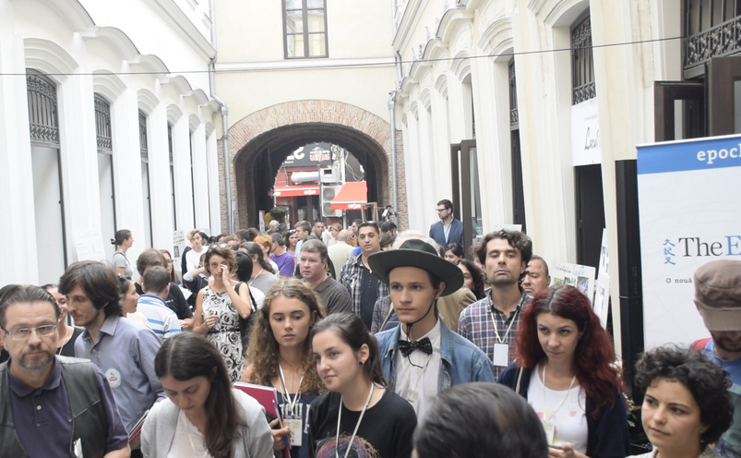
Târgul de Iniţiative Cetăţeneşti, ediţia a III-a (Epoch Times)
Târgul de Iniţiative Cetăţeneşti....

Târgul de Inițiative Cetățenești ajuns la a III-a...

Ajuns la cea de-a treia ediţie, Târgul de Iniţiative Cetăţeneşti organizat de Centrul de Resurse pentru participare Publică (CeRe) a reunit, sâmbătă, la sediul ARCUB din Capitală, 19 grupuri civice de oameni care, prin eforturile lor, încearcă să aducă schimbări în bine în viaţa comunităţii.
Ce îi uneşte pe participanţii la târg, aparent persoane cu preocupări diverse? Toţi au înţeles că ei sunt sămânţa schimbării, că puterea este la ei şi în ei, toţi sunt oameni care au ales să se implice în dialogul cu autorităţile publice pentru rezolvarea unor probleme de interes local sau naţional, pe teme diverse (mediu, social, infrastructură, drepturile omului etc.).
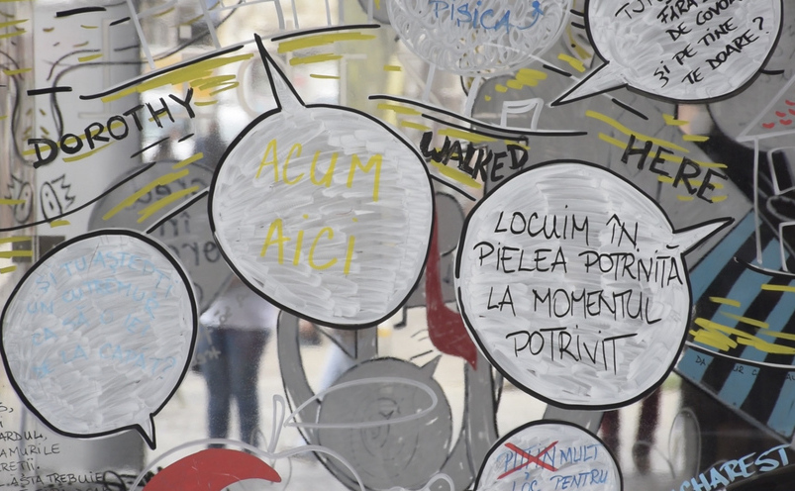
Târgul de Iniţiative Cetăţeneşti, ediţia a III-a (Epoch Times)
"Toţi oamenii care sunt aici au înţeles că problemele pe care ei le vor rezolvate depind într-o foarte mare măsură de instituţiile publice şi felul în care instituţiile publice răspund acestor probleme depind într-o foarte mare măsură de ei. De felul în care ei reuşesc să comunice cu autorităţile publice locale şi centrale. Şi cu toţii sunt oameni dispuşi să îşi facă un loc la masa guvernării!", a explicat pentru Epoch Times Oana Preda, director CeRe.
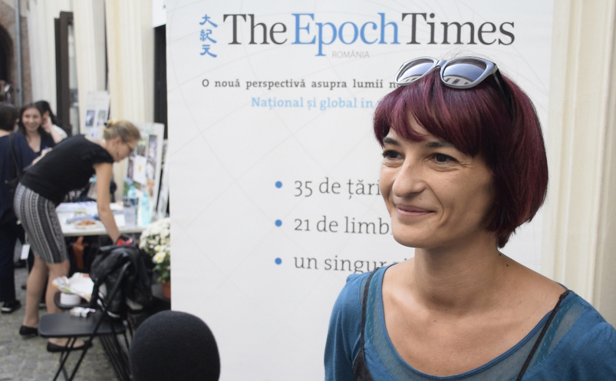
Oana Preda (Epoch Times)
"Sunt din ce în ce mai mulţi oameni care sunt mult mai exigenţi şi care sunt şi dispuşi să facă ceva pentru a schimba lucrurile în jurul lor, iar odată cu asta se produce şi o schimbare la nivelul autorităţilor publice locale. E mai înceată, se vede mai greu, dar se întâmplă", a adăugat Oana Preda.
Prezentă la eveniment, ministrul pentru consultare publică şi dialog social, Violeta Alexandru - care, reamintim, vine din societatea civilă - i-a felicitat pe participanţi, opinând că, în ultimul an, anul în curs, a fost un an al "oamenilor cu bun simţ" şi modestie, al oamenilor care nu dau coate să iasă în faţă, să îşi impună agendele personale, ci au pus în faţă problemele comunităţii.
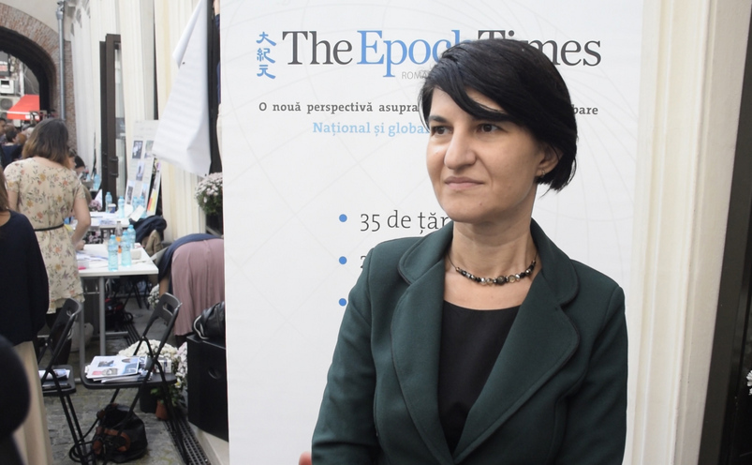
Ministrul Violeta Alexandru (Epoch Times)
Alături de cele 19 grupuri cetăţeneşti de cartier şi comunităţi civice, la eveniment au luat parte şi reprezentanţi ai administraţiei publice, respectiv numeroşi consilieri ai Uniunii Salvaţi Bucureştiul (USB) precum şi primarulsectorului 6, Gabriel Mutu, aceştia intrând în dialog cu cetăţenii.
Cu ocazia târgului, primarul Mutu a anunţat că a început instalarea sistemului de semaforizarea inteligentă pe bulevardul Iuliu Maniu şi că lărgirea Prelungirii Ghencea şi Pasajul Ciurel vor fi finalizate până la finele mandatului său.
Merită menţionat că, în timp ce lărgirea Prelungirii Ghencea este un proiect pentru care cetăţenii militează de mult, traficul în zonă fiind un coşmar, proiectul “Penetraţie Splaiul Independenţei-Ciurel-Autostrada Bucureşti Piteşti”- a cărui finalizare ar însemna, practic, apariţia unei şosele expres care va traversa Capitala, cu traficul şi poluarea aferente - a întâmpinat o puternică opoziţie. În cadrul evenimentului,primarul a discutat cu unul dintre opozanţii acestui proiect, care i-a prezentat edilului soluţii alternative şi i-a reamintit că singurul studiu cost-performanţă vizând transportul în Bucureşti făcut de japonezi arată că cea mai bună soluţie e Centura, parcările în afara oraşului şi încurajarea transportului public.
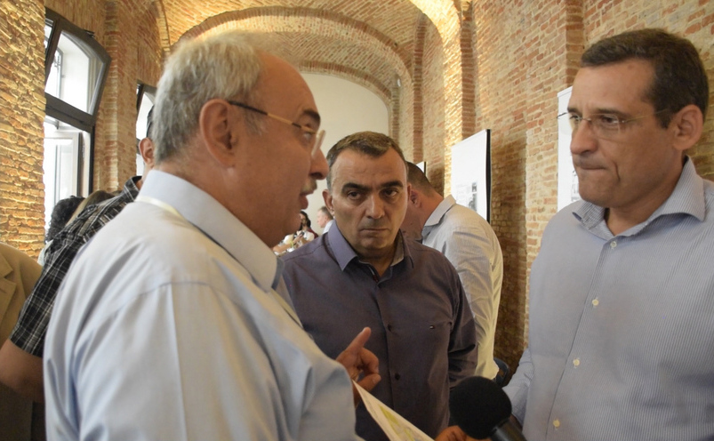
Târgul de Iniţiative Cetăţeneşti. Primarul sectorului 6 discută cu cetăţenii. (Epoch Times)
Printre noutăţile de la eveniment enumerăm:
- Lansarea "Hărţii victoriilor civice din Bucureşti", o platformă online care centralizează grupurile civice active în oraş şi reuşitele acestora;
- "De vorbă cu consilierul tău" – formatul evenimentului va permite celor prezenţi la târg interacţiunea cu consilieri locali şi funcţionari publici, pe subiecte de interes pentru aceştia;
- Lansarea Ghidului Juridic - un instrument care prezintă acţiuni în instanţă ale grupurilor civice şi organizaţiilor neguvernamentale pe teme legate de transparenţă şi urbanism.
De asemenea, ca element de noutate în acest an a fost "diversitatea". Dacă la primele două ediţii ale târgului au participat doar grupuri de cetăţeni reunite în jurul unor probleme ale cartierelor lor, de data aceasta la eveniment au venit şi grupuri de oameni reuniţi în jurul unor probleme care nu au legătură cu cartierul, precum reprezentanţii comunităţii bicicliştilor din Bucureşti.
"Am venit cu gândul de a fi cunoscuţi, de a cunoaşte şi pe alţii şi de a transmite un mesaj referitor la planul de mobilitate urbană durabilă, care este în prezent în etapa de finalizare, iar ceea ce vrem să determinăm, de fapt, este începerea unor sesiuni de informare şi consultare publică de către Primăria Generală, existând semnale că aceasta nu şi-ar dori acest lucru şi şi-ar dori o adoptare a acestei strategii cât se poate de simplu, introdusă în Consiliul General şi votată pe repede înainte", a declarat Alexandru Ristea.

PUTEREA

Prima bancă de alimente pentru nevoiași
E-mail Twitter Favorites Print
Consiliul General al Municipiului București a aprobat trecerea mai multor imobile din Administrația Fondului Imobiliar în administrarea Direcției Generale de Asistență Socială a Municipiului București pentru a înființa prima bancă de alimente din România.
”Direcția Generală de Asistență Socială a Municipiului București are nevoie de un spațiu pentru înființarea unor noi servicii sociale destinate copiilor și adulților: banca de alimente, cantină socială, centru de formare în industria alimentară, centru de zi. Bucureștiul este singura capitală europeană care nu are o bancă de alimente, adică o locație pentru preluarea, depozitarea și distribuirea alimentelor oferite de producător și marile lanțuri de retail categoriilor de persoane nevoiașe care ar putea beneficia de aceste alimente”, a declarat Gabriela Firea, Primarul General al Bucureștiului.
Consilierii Generali au aprobat în unanimitate, în cadrul ședinței de joi, proiectul care prevede trecerea unor imobile din administrarea Administrației Fondului Imobiliar în administrarea Direcției Generale de Asistență Socială a Municipiului București în scopul dezvoltării băncii de alimente a Capitalei și altor servicii sociale.
,,Acest proiect este cu atât mai oportun, cu cât zilele acestea se discută în Senat adoptarea unei inițiative legislative, menite să reducă risipa alimentară atât la nivelul procesatorilor și distribuitorilor, cât și la nivelul populației în general. Pentru o parte din activitățile băncii de alimente, Direcția Generală de Asistență Socială a Municipiului București (D.G.A.S.M.B.) va demara procedurile pentru accesarea de fonduri europene, în acest sens solicitând expertiză din partea Asociației Europene a Băncilor de alimente", se arată într-un comunicat al Primăriei Capitalei.

PUTEREA

ISMB: Miercuri, 5 octombrie, elevii nu vor face cursuri
M.P. | 2016-10-03 09:21
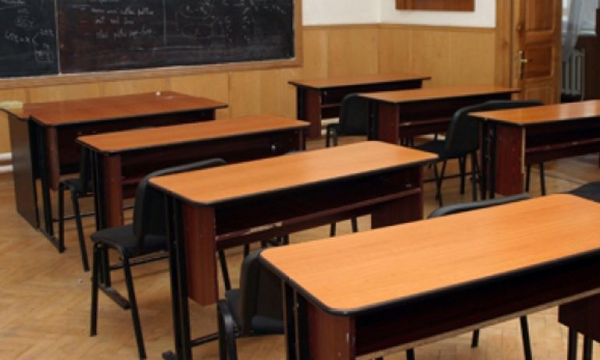
E-mail Twitter Favorites Print

Marian Banu, purtătorul de cuvânt al Inspectoratului Școlar al Municipiului București (ISMB), a declarat, luni, că 5 octombrie este zi liberă, motiv pentru care elevii nu vor face cursuri.
"Conform contractului colectiv de muncă semnat cu sindicatele, 5 octombrie este zi liberă, deci nu se fac cursuri. Dacă directorii sau unele cadre didactice vor să facă activități educative, pot face, nu le interzicem, dar nu cursuri. Nu suspendăm sau nu suntem împotriva activităților educative, cu asigurarea siguranței copiilor însă", a afirmat inspectorul, potrivit Agerpres.
Chestionat dacă activitățile educative ar putea să se desfășoare în școli, Marian Banu a spus: "Dacă doresc neapărat (n.r. profesorii, directorii). Dacă sunt activități programate, nu le putem opri".
UNESCO a stabilit, începând din anul 1994, ca Ziua Mondială a Educației să fie celebrată pe data de 5 octombrie.

PUTEREA

S-a schimbat legea pentru copiii care călătoresc în străinătate
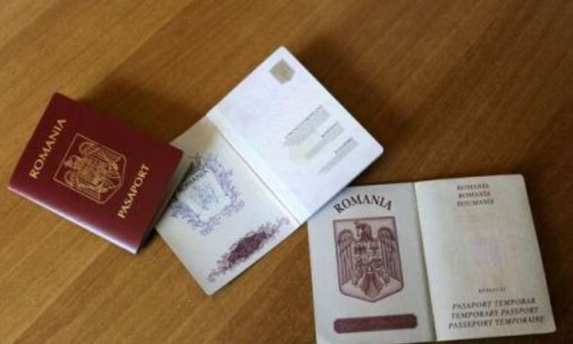
E-mail Twitter Favorites Print
Președintele Klaus Iohannis a promulgat, joi, Legea pentru modificarea și completarea Legii nr. 248/2005 privind regimul liberei circulații a cetățenilor români în străinatate, care prevede că declarația părinților pentru minorii care călătoresc în străinătate poate fi eliberată pentru mai multe călătorii pentru o perioadă de trei ani, fără menționarea destinațiilor.
Legea prevede și exceptarea de la prezentarea declarației părinților sau tutorelui pentru minorii care au domiciliul sau reședința stabilite în statul de destinație și eliminarea obligativității menționării scopului deplasării și a rutei în cuprinsul declarației notariale ce conține acordul părinților de efectuare a călătoriei de către cetățeanul român în străinătate însoțit de o altă persoană.
Actul normativ stipulează introducerea cărții electronice de identitate ca document de călătorie și eliberarea pașapoartelor de serviciu și pentru personalul autorităților publice care candidează pentru posturi în cadrul unor organizații, instituții sau misiuni internaționale, dacă se solicită expres, sau care ocupă funcții de expert național detașat la instituțiile UE.
De asemenea, legea prevede eliberarea pașapoartelor diplomatice pentru persoanele care dețin funcții asimilate ca rang prim-adjunctului și adjuncților procurorului general al Parchetului de pe lângă ÎCCJ și procurorului general financiar al Curții de Conturi, pentru foștii miniștri de Externe, copii aflați în întreținerea titularului de drept sau a soțului/soției acestuia, cu condiția ca aceștia să-i însoțească în misiune oficială în străinătate.
Actul normativ stipulează și obligarea titularului de a preda pașaportul diplomatic sau de serviciu la încetarea calității oficiale și anularea în evidențele MAE a pașapoartelor care nu au fost predate.

